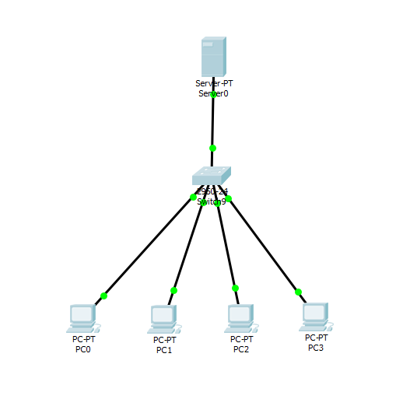

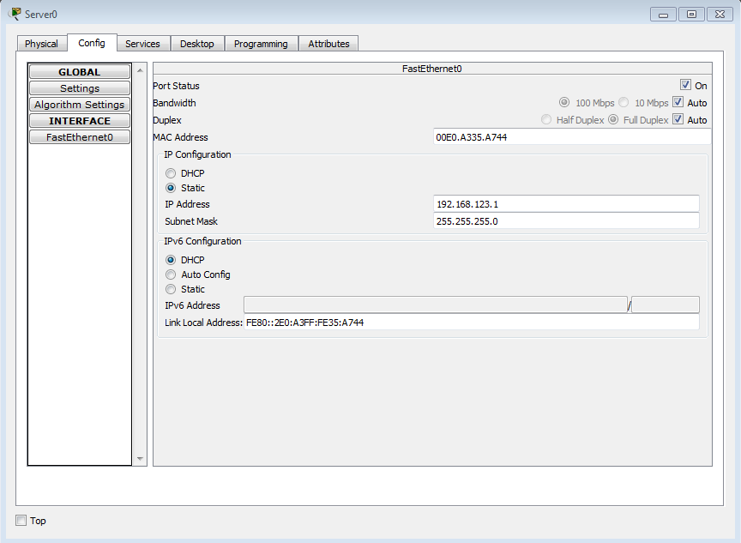

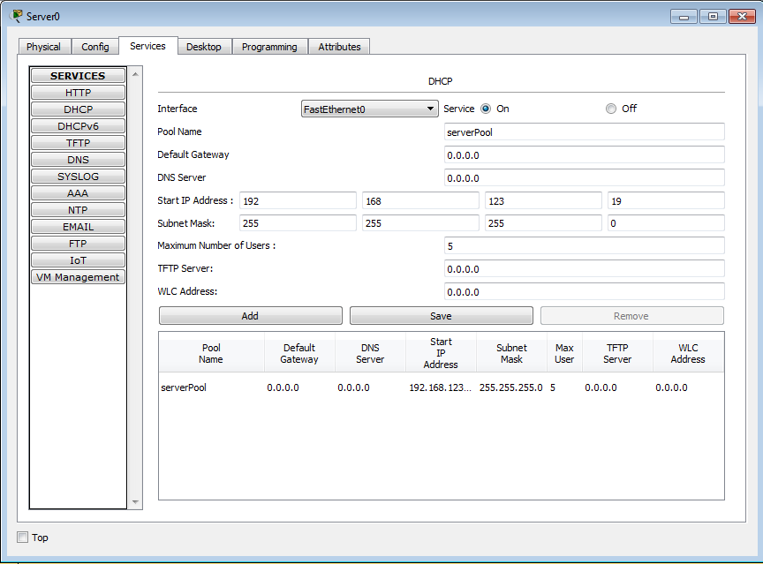

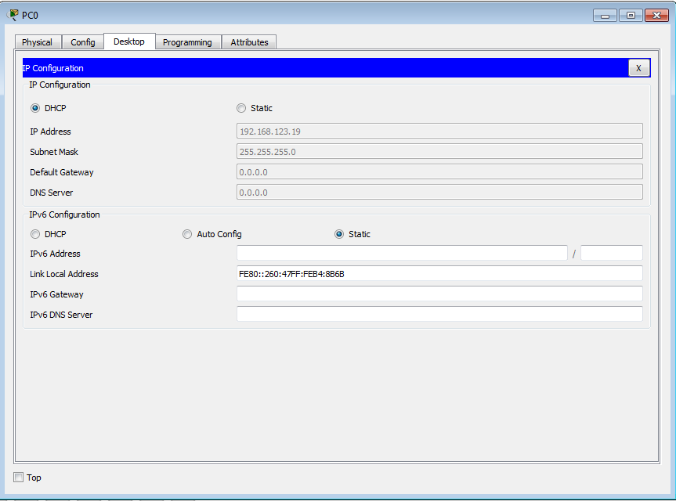



TUGAS:

<html>

<b>Nama : Salman</b>

</br>

<b>NIM : L200170031</b>

</br>

<b>Alamat : Griya pulisen 2 boyolali</b>

</br>

<b>Jurusan : Informatika</b>

</br>

<b>Jenis : Manusia</b>

</br>

<b>Jenis kelamin : Laki laki</b>

</html>